**Nowe mieszkania Kraków centrum**

**Duże miasta przyciągają wiele młodych osób. Są dla nich szansą na zdobycie dobrego wykształcenia i dobrze płatnej pracy. Wiele z nich decyduję się w nich osiedlić oraz założyć rodzinę. Kolejną kwestią jest znalezienie odpowiedniego miejsca do zamieszkania. Nowe mieszkania w Krakowie w centrum są wówczas najchętniej kupowane.**

**Nowe mieszkania Kraków centrum - gdzie szukać?**

Jeśli przeanalizujemy wyniki wyszukiwarek internetowych w aspekcie nieruchomości, to jedną z najczęściej pojawiających się jest fraza "[nowe mieszkania Kraków centrum](https://wawel-service.pl/Krakow)". Nic w tym dziwnego, w końcu każdy mieszkaniec miasta chce mieszkać w niedużej odległości od pracy, lokali rozrywkowych, usługowych i sklepów. Oferta dewelopera Wawel Service skierowana jest do osób, które szukają komfortowych mieszkań w dobrej lokalizacji.

**Czy warto mieszkać w centrum miasta?**

Miasto Kraków daje nieograniczone możliwości pod względem rozwoju osobistego i zawodowego. Dostęp do najlepszych placówek edukacyjnych i solidnych miejsc pracy przyciąga wiele osób. Niestety wiele z tych miejsc zlokalizowane jest w centrum miasta. Wszystko to sprawia, że **nowe mieszkania** w **Krakowie** w **centrum** są najbardziej poszukiwane. Lokalizacja jest dla większości mieszkańców bardzo ważna. Wiąże się to z szybkim dojazdem do pracy i lepszym komfortem życia.

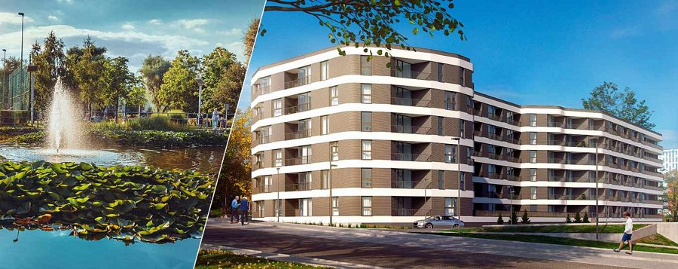

**Nowe mieszkania w centrum Krakowa od Wawel Service**

Deweloper Wawel Service rozumie potrzeby i oczekiwania swoich klientów. Oferuje im nieruchomości w atrakcyjnej lokalizacji, wyróżniające się wysokim standardem wykonania. Pełną ofertę mieszkań sprawdzić można na stronie internetowej firmy.